港大学生会深夜“认怂”，这事应该怎么办？背后隐藏更大的阴谋！

原创 有里儿有面 [有理儿有面](javascript:void(0);)

**有理儿有面**

微信号 youli-youmian

功能介绍 你说是不是

2021-07-09[原文](https://mp.weixin.qq.com/s?__biz=Mzg3MjEyMTYyNg==&mid=2247535603&idx=1&sn=0ebc6799c31128656109bf4b9dcf479b&chksm=cef61f86f98196907bd4ec206de72de2a4fbb55a263cbf6e9fd36718af306056034b1e1d4b13&scene=27#wechat_redirect&cpage=32) 发表于

收录于合集





**全文共4857字，图片36张，预计阅读时间为16分钟。**

**文章首发于“有理儿有面”（youli-youmian），欢迎大家在朋友圈和微信群转发。**

**公众号及其他平台转载请在后台留言。**



▼

7月9日凌晨，香港大学学生会召开记者会，公开“认怂”了：

港大学生会干事会会长郭永皓表示，意识到7月7日晚港大学生会对刺伤港警的梁姓暴徒进行支持的严重性，“**对此深感抱歉，评议会决定撤回哀悼动议，全体干事会请辞，评议会的成员也会辞职，并承诺日后会谨言慎行**”。

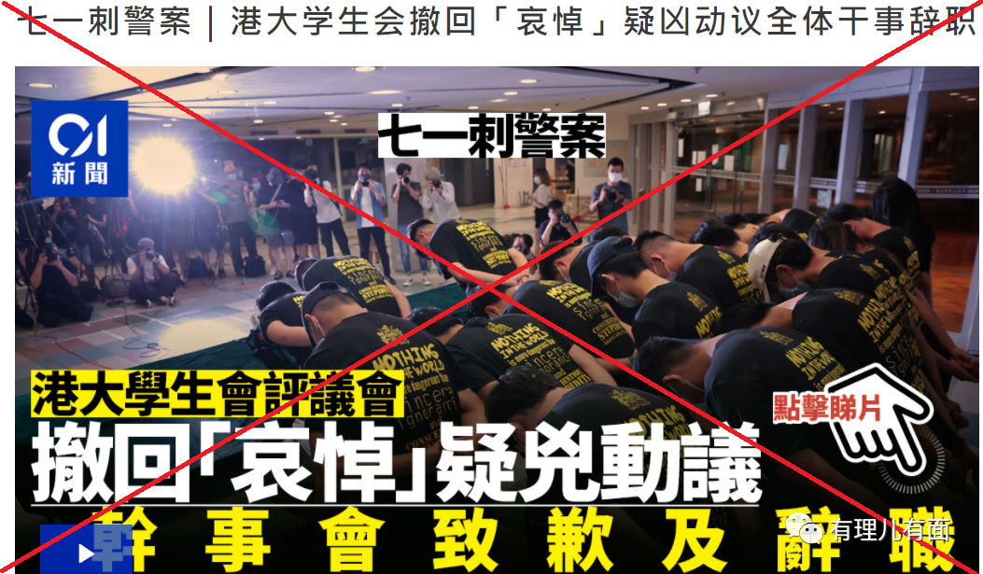

言辞凿凿，一副悔过自新、自罚三杯的模样，但值得原谅吗？

1

先看看记者会的场面：

出席记者会的全部黑衣，一副哭丧的模样：这分明是在延续黑暴的“抗争”。

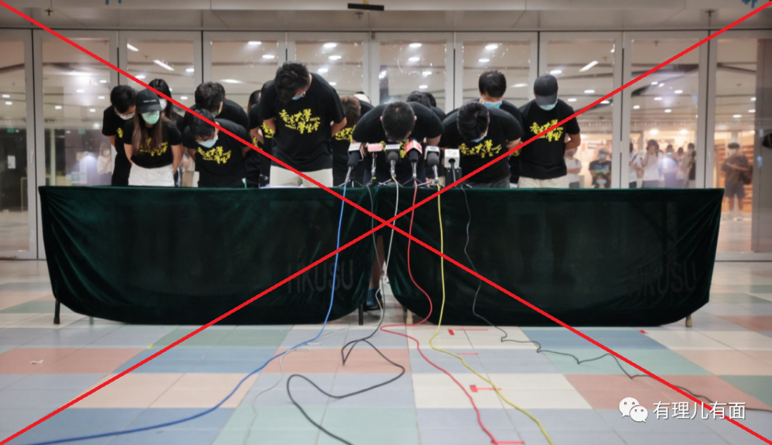

再看看这些港毒分子黑衣上边的黄色文字：

Nothing in the world is more dang-erous than sincere ignorance and con-scientiousstupidity." Sincere Ignorance And Conscientious Stupidity!

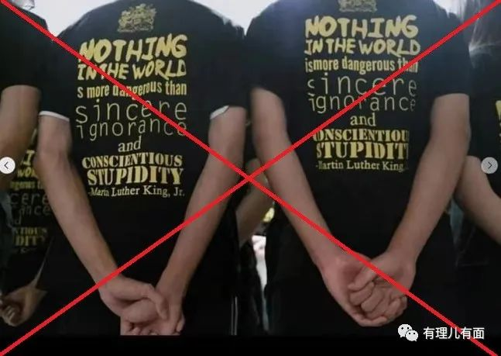

这句话翻译过来就是：“**这世界上最大的危险，莫过于真诚的无知和认真的愚蠢。**”这句话，来自美国黑人民权运动领袖马丁·路德·金。

这是想欺负爱国爱港人士不懂英文么？！一帮掩耳盗铃的货色！

更为“戏精”的是，低头哈腰的背后，**是一双双假装被手铐扣住的双手**...

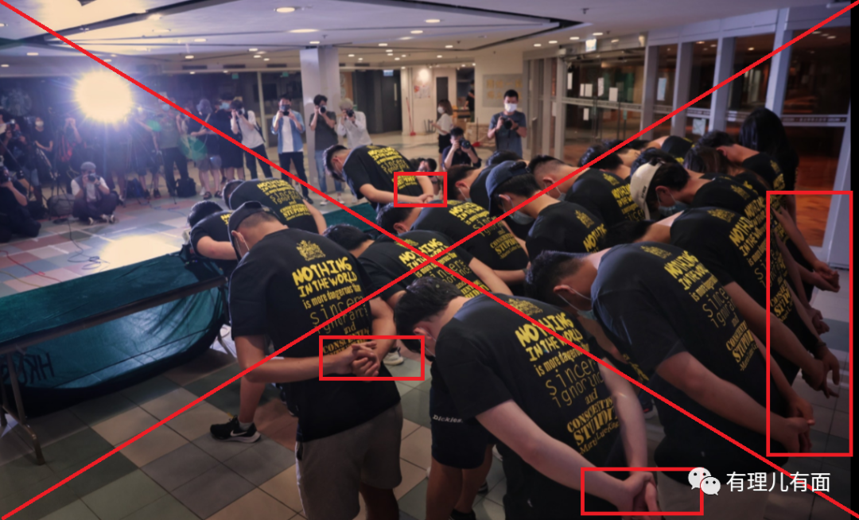

这画面，让这帮假道歉真“抗争”的“港独”恐怖分子的面目显露无疑。**当然其所作所为在网络上遭遇了爱国网民的一顿重锤！**

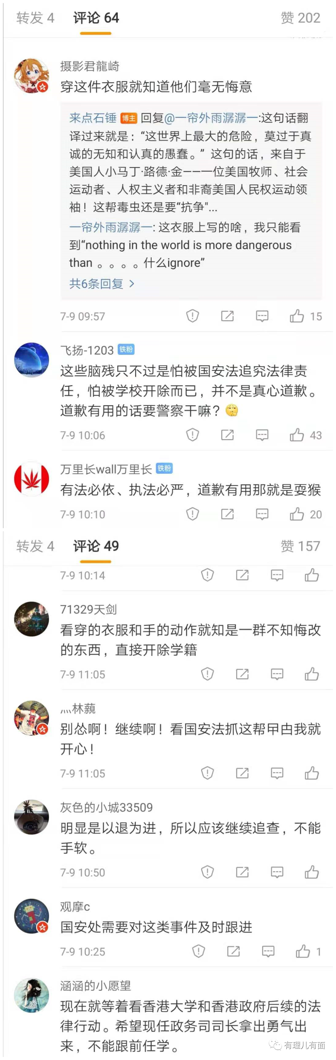

那么，这帮港毒分子为啥要深夜道歉？

舆论压力倒在其次，因为他们面临着可能即将到来的国安法制裁，香港大学已经邀请香港警队国安处调查“默哀”事件有否违法。此时站出来“道歉”、“悔过”，只不过是想暂避风头、以退为进罢了。

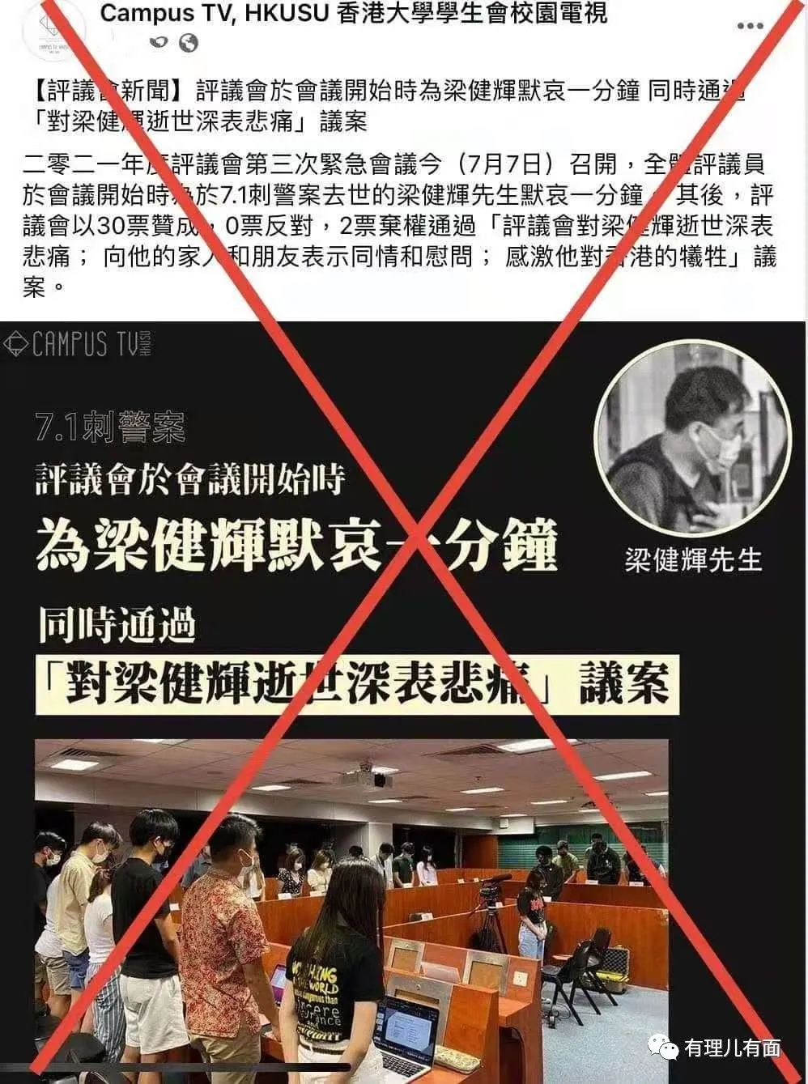

可笑的是，面对记者提问他们此时发出这样的声明，是否是担心国安法、学籍被取消，郭永皓均**表示不作揣测及评论**。

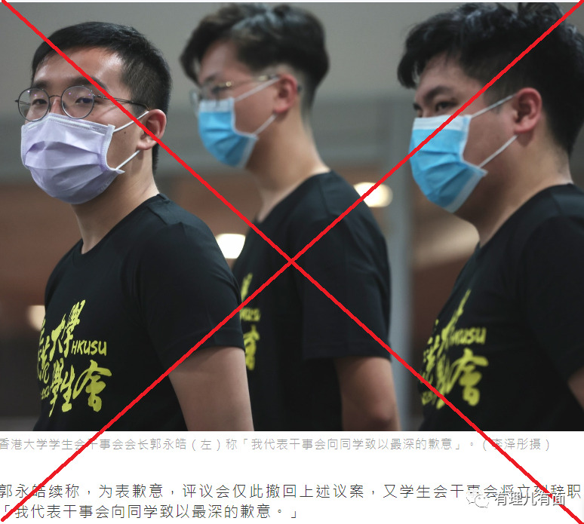

不作揣测及评论？那就把你们这套“皇帝的新装”给扒下来，看看此举背后的算计！

2

这样的闹剧剧本，香港中文大学学生会“朔夜”已用过一回：

今年2月10日至24日，香港中文大学学生会进行周年大选，靠着激进立场和蛊惑能耐的港毒组织“朔夜”胜出。

在参选宣言中，他们妄言中大校方向政府低头、报警拘捕学生，并诬指国安法是极权高压统治的政治手段，会竭力对抗政府，守护大学学术及言论自由，并称全体内阁共12名成员已作被捕心理准备。

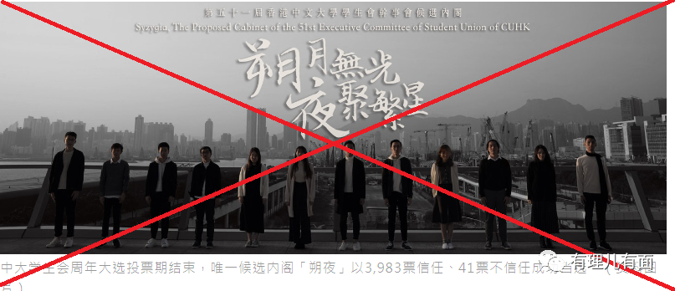

赤裸裸的港毒言辞，受到了包括香港中文大学在内的香港社会各界的一致批评。

2月25日，香港中文大学发布通告，指“朔夜”的言论涉嫌违反国安法，禁止学生会干事会相关学生担任校内学生委员职务、停止代收会费以及停止提供场地、要求学生会注册为独立社团或公司、自行承担法律责任等。

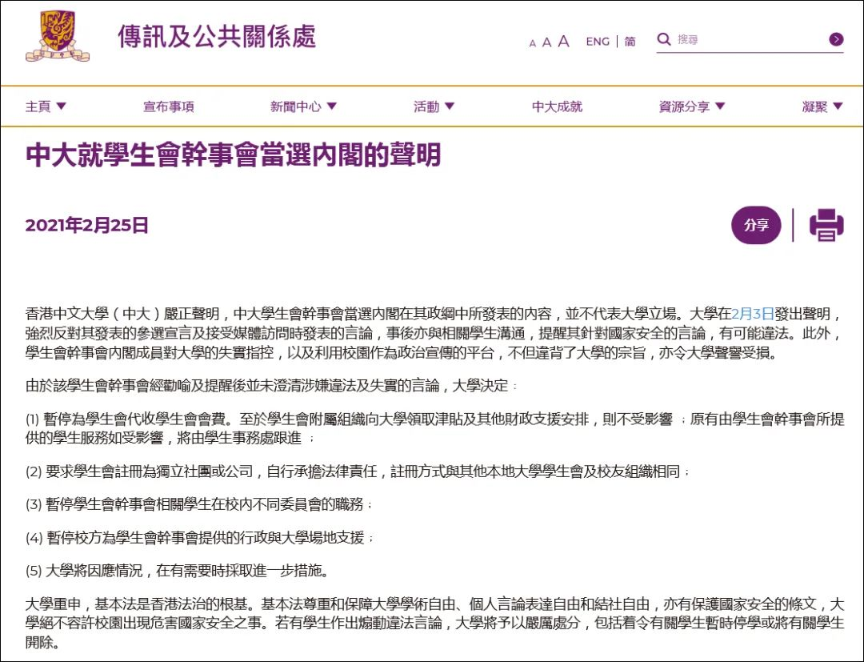

面对中文大学的态度，港毒“朔夜”先是声称撤回参选宣言及“政纲”，接着在3月1日的“上任日”，召开记者发布会卖惨请辞，并将责任推给中文大学：

朔夜表示，导致12名成员宣布集体辞职的原因包括，校方已表明不承认该届内阁，学生会会长无法按惯例参与学校会议，多名成员及家人收到“死亡恐吓”。并坚称请辞非向中大高层屈服，而是向1.8万名中大同学交代！

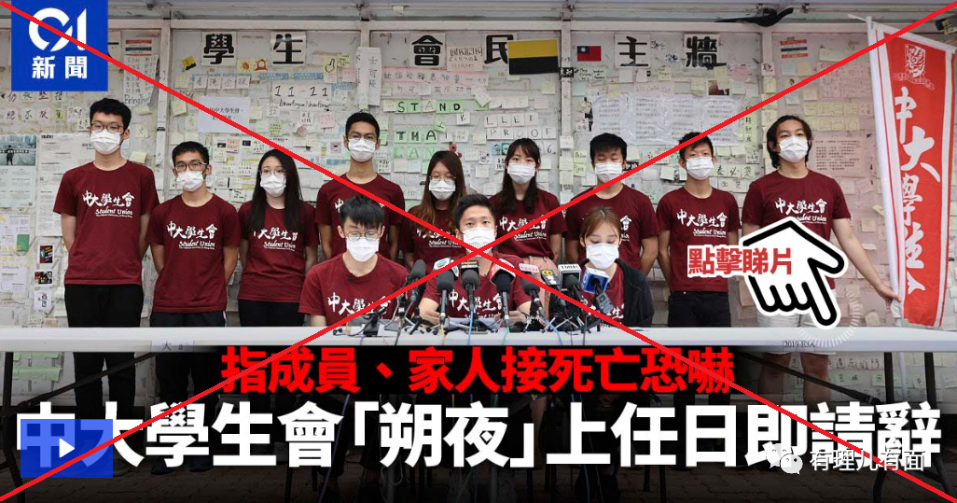

对于这样倒打一耙、栽赃陷害的做法，香港中文大学当即回应称校方从来没有或意图“威吓”及“孤立”学生会干事会或任何其他学生组织，亦从来没有反对及阻碍任何学生关注时事及社会议题。

之后的发展剧情是朔夜辞职了，但他们并没有停止插手香港中文大学的港毒活动，还在通过社交媒体为港毒造势呐喊：

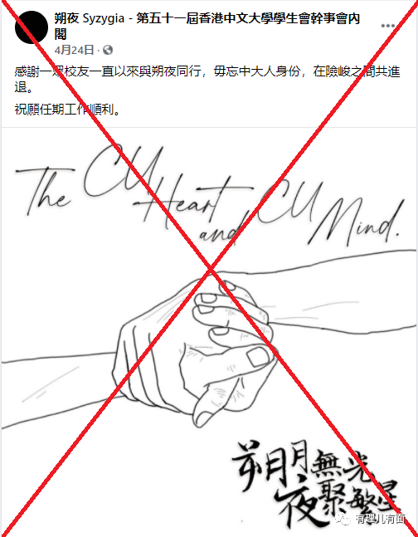

3

同样的剧本，两个港毒组织演出了不同的剧情，还是值得比一比演技，并得出结论。

共同点：本质都是宣传“港独”思潮妄图“香港独立”，遭遇声讨后宣布“请辞”谢幕；都是在遭遇重锤之后再负隅顽抗。

不同点：谢幕的时机、阶段、内容不同，负隅顽抗的方式也不一样。具体点就是一个还未上位就遭遇港中大和社会各界声讨，大白天靠着甩锅和买惨方式谢幕，然后声称要向1.8万名港中大同学交代。

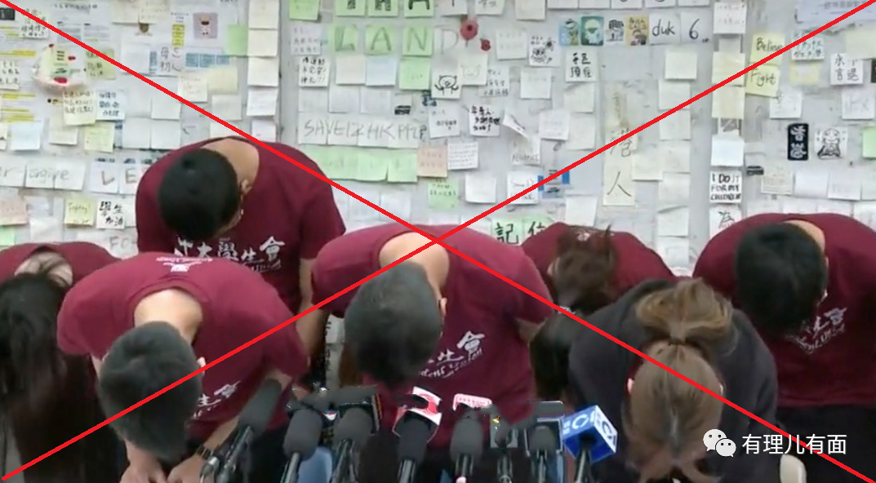

一个是成功上位后引火烧身，然后大晚上采取紧急姿态、装模作样、夹带私货、宣告继续“抗争”似的谢幕灭火。

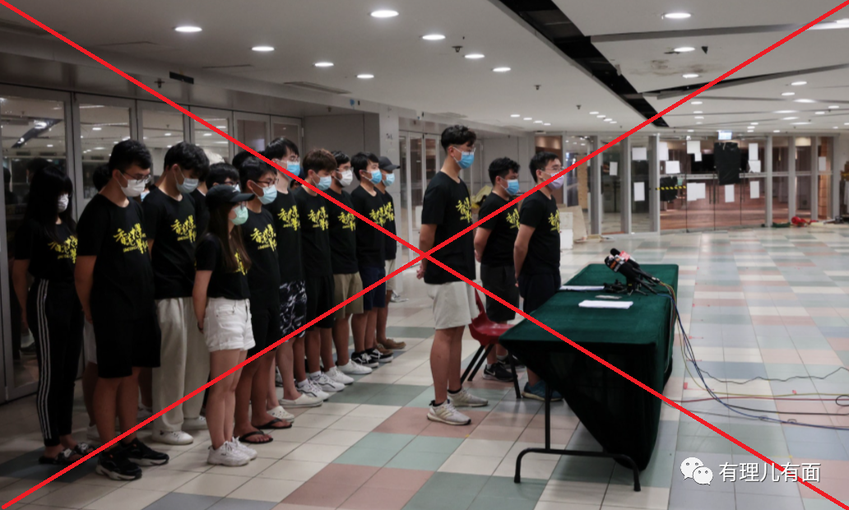

而后者谢幕的方式，更为激烈，情势更为险恶，造成的后果更为严重。因为，它是在国安法出台后，明目张胆地支持恐怖主义！

这样的套路，让有理哥不由想起了香港几所大学对抗国安法的前戏：

香港中文大学学生会于校内办黑暴展览，香港理大、香港大学学生会则在校内举行所谓的黑暴影片“纪录片放映会”，3月份香港大学学生会联院会还发表声明，对中央修改香港选举制度表示“强烈谴责”。

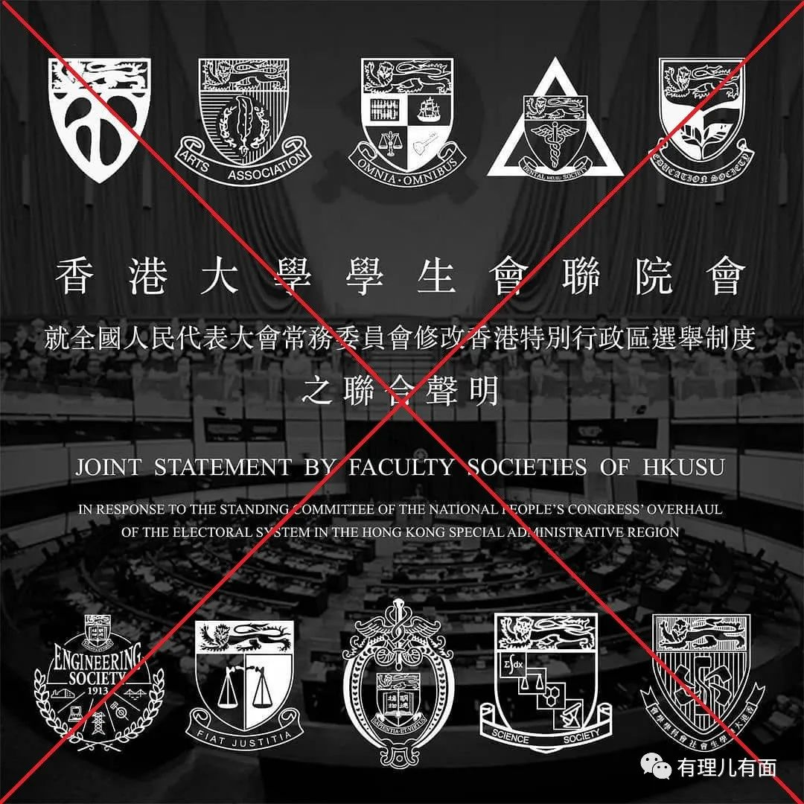

这种比较中，香港大学学生会已经把戏演到开始向恐怖组织进行蜕变的地步了！由此，一个清晰的信号传来：这些香港的乱港学生会组织，危害甚大，必须打早打小，到了彻底清理的时刻。香港的止暴制乱工作，进入到一个全新的阶段。

4

得出上述的结论，当然不仅仅来自于几个港毒学生会的丑剧，而是要在更深层次清醒认识香港形势：

**第一、乱港学生会及学生乱港分子，已日益成为威胁香港止暴制乱的毒瘤，并出现向恐怖分子蜕变的苗头，必须得到高度重视和警惕。**

刺伤港警的独狼式袭击，标志着香港反恐警务时代的开始，乱港分子已到了图穷匕见发动恐怖袭击的危险时刻。

虽然行凶的暴徒不是学生，但在之后的悼念现场，出现了大批学生模样穿黑衣献白花进行祭奠的身影，港警更是在网络上发现一些青年人扬言要进行杀警报复，并进行了拘捕！

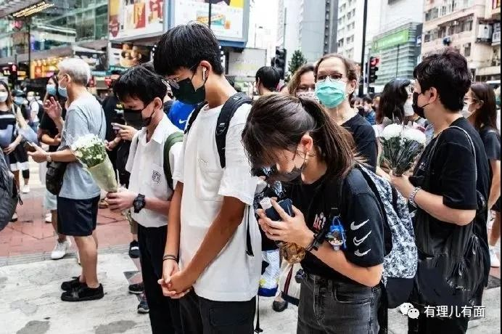

如果说这些潜在的“恐怖分子”还是零散的，那么7月7日港大学生会全体成员全票通过对梁姓暴徒“哀悼”、“同情”、“致敬”、“慰问”、“铭记真相”，就是出现了一个煽动暴恐的完整组织！学校学生，成为危险点！

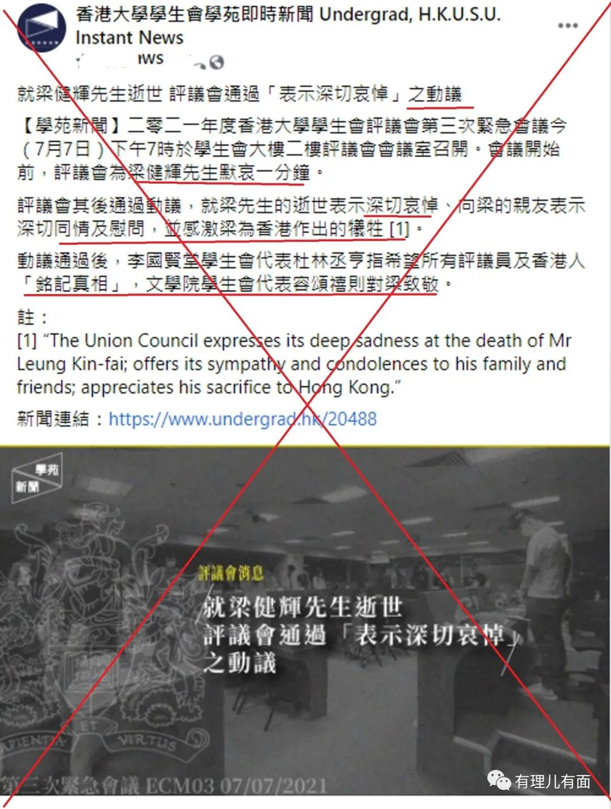

港警前几天的主动出击，也发现了学校教师、学生参与谋划恐怖袭击的事实：

7月5日，港警在尖沙咀弥敦道一个宾馆内破获的制造炸弹的恐袭案件中，被逮捕的9人里，就有香港1名大学教师，1名中学教师，其余则全部为中学生。

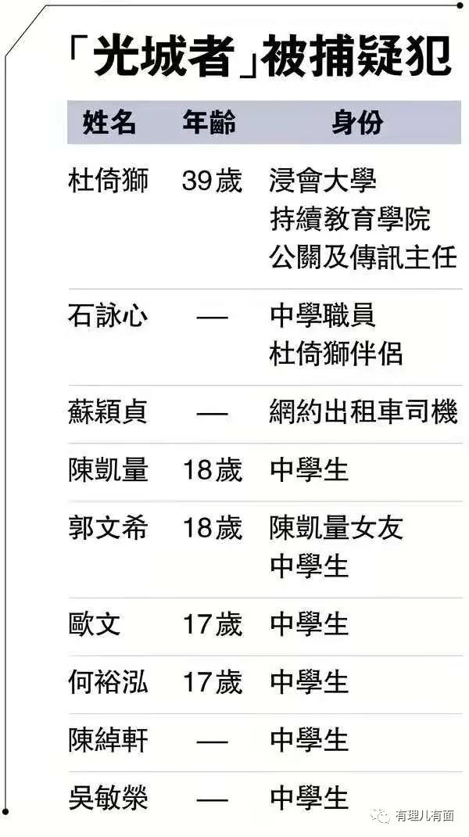

之后的司法流程，成年暴徒由于富有心机“参与不深”被保释，3名中学生入恐太深，锒铛入狱。

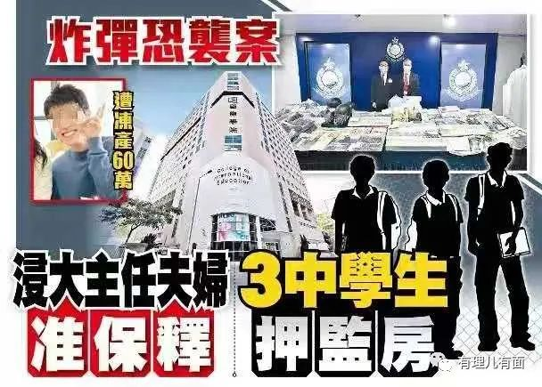

**第二、乱港教父黎智英、戴耀廷等人，必须得到追讨和清理。**

参与上述炸弹案件的黄师，已把年轻人带向了恐怖主义的不归路。这让有理哥想起了黎智英和戴耀廷。

黎智英背负的不仅仅有非法集结、勾连外力、提供黑金、诈骗等罪行，还有一系列煽动暴恐的言行：他曾在做客西方电视台的节目中，大喊为美国而战，非常想念CIA，CIA是美国中情局的称谓，暗杀、爆炸、投毒、欺骗没有什么是不能做的，换个角度看，CIA就是个十足的恐怖组织，不过是披上了美国政府的外衣而已！

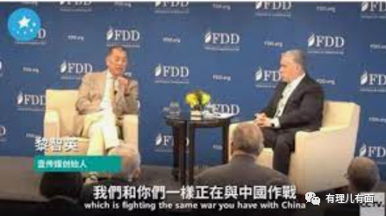

黎智英还鼓动美国人对中国发动核武袭击，开启军事威胁、军事讹诈。

如果我们联系以上两点，表面上没有发动暴恐袭击的黎智英，却是一个十足的恐怖分子头目，他的言论就是鼓噪港毒分子发动恐怖袭击的信号。人虽入狱，流毒犹在。这样的账，我们必须清算！

再看看乱港军师戴耀廷。

戴耀廷让我们熟知的，不仅仅有抢班夺权的“雷动计划”、“风云计划”、“民主300+计划”、“35+计划”、还有“真揽抄十步”：

“真揽抄十步”的核心，表面看是通过控制立法会、否决财政预算案、迫令行政长官解散立法会、街头“抗争”、特区政府停摆等步骤，奔着“西方国家对中国实行政治及经济制裁”而去，**实质上是要拉着整个香港一起死！**

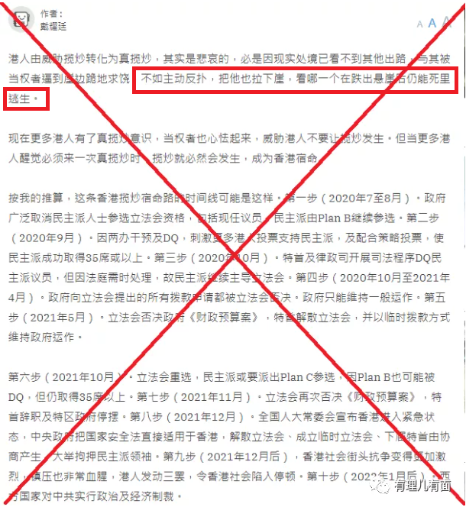

仔细揣摩戴耀廷的套路，颠覆特区政府的计划中，从来就没有放弃过暴力：

所谓的“公民抗命“、“违法达义”等扭曲价值观是煽动暴恐，“真揽抄十步”是煽动同归于尽，他还亲自上阵，雇佣美西方特工在港大对港毒曱甴开展武装攻防训练。

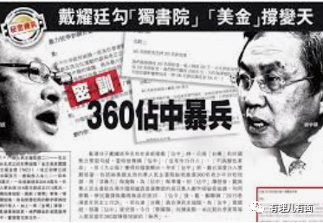

有理论、有蛊惑，有行动，今天乱港分子的暴恐倾向，与黎智英、戴耀廷之流的遗毒，有着莫大的干系！

**第三、香港和平与动荡的博弈，已经到了短兵相接的关键时刻，走向暴恐是乱港分子孤注一的选择。我们根本没有退路。**

梳理从非法占中、旺角暴乱、修例风波，到如今出现本土恐怖主义苗头的发展脉络，我们不难发现这样的历史演绎：

从非法占中到旺角暴乱，乱港势力是在一步步得寸进尺，香港维护稳定的力量步步退让，到了修例风波，危险已经蔓延到严重危害国家主权和安全，特区政府和中央政府，被逼到了退无可退的境地。

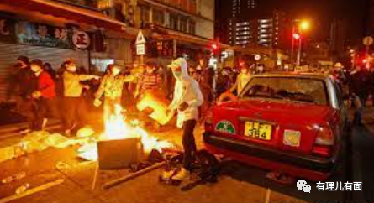

在整个过程中，乱港势力的气焰越来越嚣张，胃口越来越大。

像2016年梁颂恒等人在立法会宣誓仪式上公开展示港毒旗帜，蛊惑香港不属于中国、中国是“支那”的狂妄嚣张...

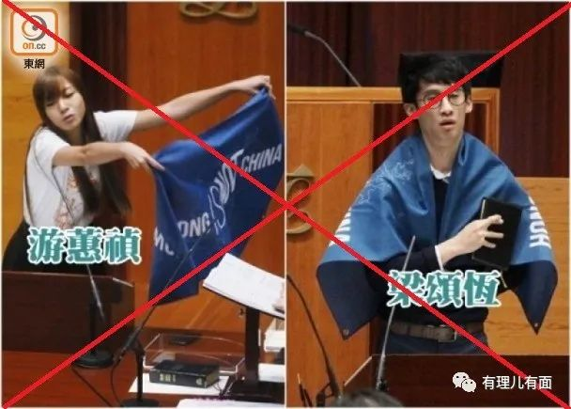

一国地方政府的议会选出的立法会议员，竟然要背叛分裂国家，翻遍世界政治选举史，都闻所未闻！

终于，正义与邪恶的较量，在2019年修例风波迎来了总爆发。

这场危机，美西方亲自下场操刀，美英西方驻港领事馆前米字旗、星条旗阴风招展，乱港分子三条战线同步开动，美国通过所谓香港自治法案公然支持暴徒，美国中情局特工现身街头指挥暴乱。

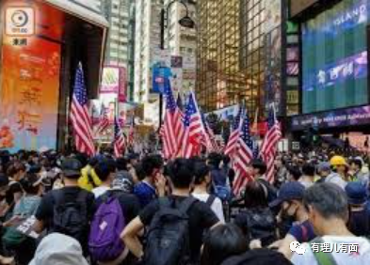

黑暴分子公然围攻警署，攻击立法会、中联办，污损国旗国徽，占领盘踞香港中文大学、香港理工大学，与港警展开武装攻击对垒，**这是赤裸裸颜色革命，更是另一种形势的战争！**

国安法出台，特区选举条例修改，和平的呼声和法治的推进，最终压制住了“港独”的洪水猛兽。但乱港势力遭受沉重打击后，余孽还在，多年根植的乱港思潮未退，**于是，本就有的暴恐势力抬头，恐怖分子上场。**

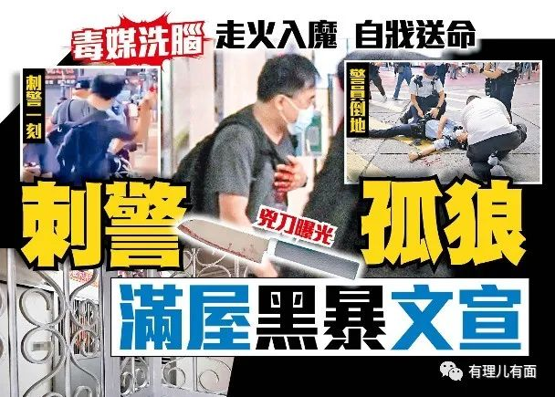

最近发生的自杀式袭击，被挫败的炸弹恐袭，就是信号。而随着港大学生会发声煽动，一个逐渐成势的恐怖组织集团，正在悄然萌芽。我们必须做好准备。

**第四、美西方国际线策略的调整，给了香港暴恐分子行事的外部支援。未来国际国内反华势力，对香港暴恐行动的发声支持，或将以某种形式出现，我们要准备好面对复杂局面。**

国安法出台后，一批港毒头目外逃，客观上对香港内部局势的稳定，具有一定正向意义。但反观来看，这批人在反华势力扶持下在国际上能够造成一定的影响，我们不可低估其破坏能量。

从其逃亡的国家来看，美国、英国、澳大利亚、加拿大、中国台湾地区，是主要目的地，这些国家和地区的主政者，都是坚定的反华力量。他们正在准备一场反华围攻战。而外逃分裂势力，无疑是美国搞乱中国的重要一环。

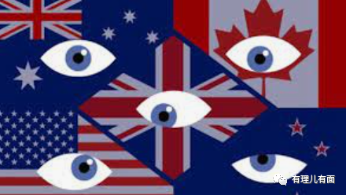

从外逃港毒分子的动作迹象来看，他们正在配合美西方国家，开展统一行动，已有煽动暴恐的迹象。像梁颂恒到达美国后，曾经就受到过美国国土安全部高官的接见，并进行了密谋。

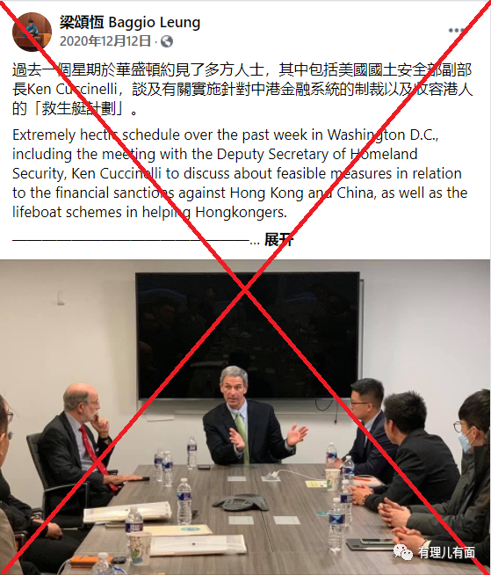

一个逃亡港毒，涉及美国国土安全？很显然，是在商议反中乱港的行动，其中就包括武装行动。

还有，罗冠聪等人频频与“藏独”、“疆独”、“台独”势力勾连，也是一个信号，其中的“疆独”势力，就有暴恐组织背景。

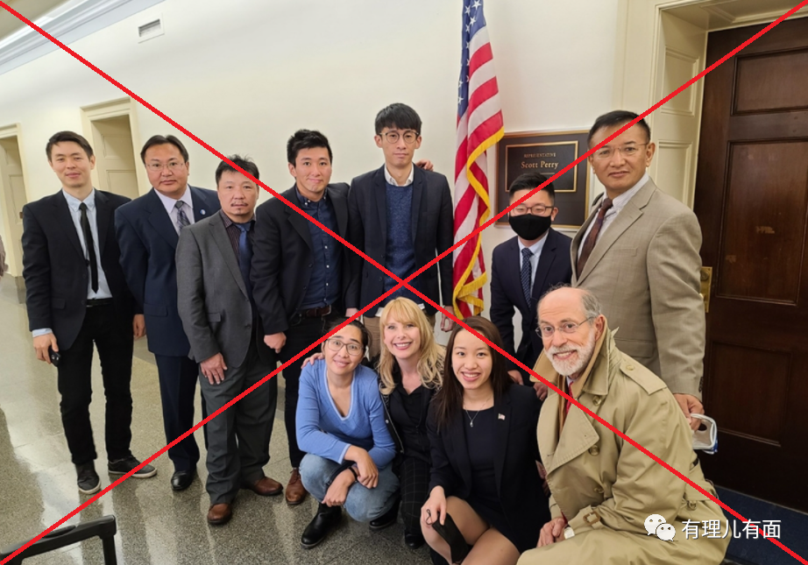

在香港查获的黑暴物品中，也发现了爱尔兰共和军训练手册等军事训练资料。这也是信号。

再从当前的中美博弈来看，美国人从贸易战、科技战、舆论战、地缘战打到现在，已经无牌可打，中国还在蓬勃发展，而且朋友越来越多，中俄紧紧联手抱团，欧洲出现了去美国化的苗头。

这种情况下，美国人还有热战的选项。但中美都是核大国，而且中国军事力量发展迅猛，美国人没有信心在中国周边打赢战争。

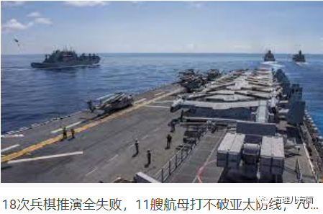

在黔驴技穷的情况下，策动香港暴恐，在新疆等地区制造混乱，是美国人的一个选项。

就在7月7日，港中大发布煽恐声明、支持自杀式暴恐袭击的当天，美国拜登政府宣布延长特朗普就香港问题实施的国家紧急状态令一年。注意，是“国家紧急状态令”！我们必须要警惕！

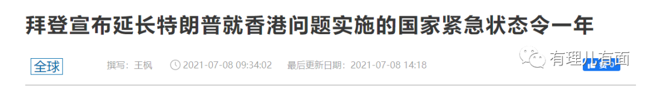

**第五、面对复杂多变的香港局势，完成香港止暴制乱工作，我们需要在坚定不移推动既定策略的同时，未雨绸缪做好暴恐防范工作，并在争取民意上下足功夫。**

当前的止暴制乱，香港在各个方面都取得了显著的成绩。面对未来的立法会选举、特首选举，我们需要扎牢篱笆，系统过滤参选人员，严防“两面人”混入新一届政府部门，并且由上至下开展系统治理。

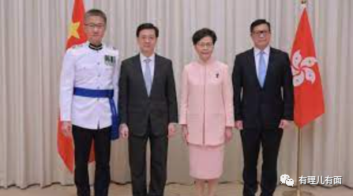

同时，对于目前的暴恐势力，要坚持露头就打，主动出击，打早打小将其消灭于萌芽状态，最大限度动用一切力量通过合成作战，让暴恐势力人人喊打、无处遁形。

并且，要积极做好相关应急预案准备。比如，未来立法会选举、特首选举，香港出现炸弹袭击、人质劫持、投毒等暴恐袭击怎么办？出现香港暴恐分子玩翻边战术，混入内地发动恐怖袭击怎么办？出现我驻外使领馆遭遇恐怖袭击怎么办？等等。

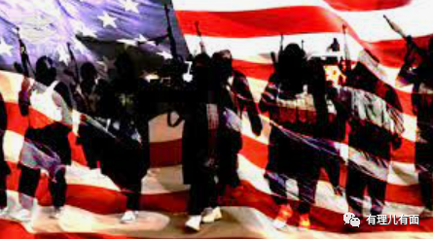

再者，还要释放最大的改善香港民生福祉的善意。从国际上看，暴恐土壤往往滋生于贫穷，就此而讲，改善民生、争取民意也是当前重要议题。这里边，还是一部分人有根深蒂固的仇视心理在作祟。既有教育的问题，也有民意引导问题，这些都考验着特区政府的执政智慧。

总之，只要做好防范风险的一切准备，相信香港定能更加繁荣稳定。这样的蓝图，一定会实现，一定能够实现！

**图片来自网络**





**关注公众号：**

**有理儿有面**

**理   性｜   揭   秘｜   探   讨**







有里儿有面

**微信扫一扫赞赏作者** **赞赏**

已喜欢，对作者说句悄悄话

取消

**发送给作者**

**发送**

最多40字，当前共字

 人赞赏

上一页 1/3 下一页

长按二维码向我转账

受苹果公司新规定影响，微信 iOS 版的赞赏功能被关闭，可通过二维码转账支持公众号。

### 精选留言

用户设置不下载评论